БЮЛЛЕТЕНЬ

ОРГАНОВ МЕСТНОГО САМОУПРАВЛЕНИЯ

ЗУБКОВСКОГО СЕЛЬСОВЕТА

№ 13 17 апреля 2023г

Новосибирская область

Совет депутатов

Зубковского сельсовета

Краснозерского района

Шестого созыва

**СОДЕРЖАНИЕ**

1. Постановление №16 о присвоении адреса, аннулировании адреса

2.Постановление №17 о присвоении адреса

3.Постановление №18 о присвоении адреса

4.Постановление №19 « Об утверждении методики расчета восстановительной стоимости за вынужденную вырубку (снос) зеленых насаждений и размера ущерба при незаконных рубках, повреждении, уничтожении зеленых насаждений на территории Зубковского сельсовета Краснозерского района Новосибирской области

5. Постановление №20 «О внесении изменений в постановление о создании межведомственной комиссии по признанию помещений жилыми, жилых помещений пригодными(непригодными)для проживания и многоквартирных домов аварийными и подлежащими сносу или реконструкции, садового дома жилым домом и жилого дома садовым домом на территории администрации Зубковского сельсовета Краснозерского района Новосибирской области от 11.03.2021г №9

6. Постановление о признании утратившим силу постановление

Главы Зубковского сельсовета

Краснозёрского района Новосибирской области

от 19.02.2009 № 9 «Об утверждении Положения разработке,

формирования и реализации долгосрочных целевых

программ Зубковского сельсовета»

7.Постановление о внесении изменений в постановление администрации Зубковского сельсовета Краснозерского района Новосибирской области от 30.06.2022 № 62 «Об отмене постановления администрации Зубковского сельсовета Краснозерского района Новосибирской области от 08.12.2021 №84 «О признании утратившим силу постановления администрации Зубковского сельсовета Краснозерского района Новосибирской области от 19.02.2009 № 9 « Об утверждении Положения о разработке, формирования и реализации долгосрочных целевых программ Зубковского сельсовета»

8. Шесть тысяч геодезических пунктов Новосибирской области под охраной

9. Региональный Роскадастр напомнил, в каких случаях могут понадобиться сведения ЕГРН

10. Новосибирский Росреестр рассказал, чем может быть полезна Публичная кадастровая карта

11. Всероссийскую «горячую линию» проведет Росреестр в регионах

12. Час Росреестра - в МФЦ:специалисты Росреестра отвечают на вопросы заявителей



АДМИНИСТРАЦИЯ ЗУБКОВСКОГО СЕЛЬСОВЕТА  
КРАСНОЗЕРСКОГО РАЙОНА НОВОСИБИРСКОЙ ОБЛАСТИ

ПОСТАНОВЛЕНИЕ

От 18.04.2023г с. Зубково №19

## Об утверждении методики расчета восстановительной стоимости за вынужденную вырубку (снос) зеленых насаждений и размера ущерба при незаконных рубках, повреждении, уничтожении зеленых насаждений на территории Зубковского сельсовета Краснозерского района Новосибирской области

1. В целях обеспечения сохранения, развития и восстановления зеленого фонда Зубковского сельсовета Краснозерского района Новосибирской области, в соответствии с Федеральным законом от 06.10.2003 № 131-ФЗ «Об общих принципах организации местного самоуправления в Российской Федерации», Федеральным Законом от 10.01.2002 № 7-ФЗ «Об охране окружающей среды», руководствуясь Уставом сельского поселения Зубковского сельсовета Краснозерского муниципального района Новосибирской области,
2. ПОСТАНОВЛЯЮ:

1. Утвердить методику расчета восстановительной стоимости за вынужденную вырубку (снос) зеленых насаждений и размера ущерба при незаконных рубках, повреждении, уничтожении зеленых насаждений на территории Зубковского сельсовета Краснозерского района Новосибирской области.

1. 2. Опубликовать постановление в периодическом печатном издании «Бюллетень органов местного самоуправления Зубковского сельсовета» и на сайте администрации Зубковского сельсовета Краснозерского района Новосибирской области.

3. Контроль за исполнением постановления оставляю за собой.

1. Глава Зубковского сельсовета
2. Краснозерского района
3. Новосибирской области Т.Ю.Синегубова

Н.А.Турицына

67-588 Приложение к постановлению

Администрации Зубковского сельсовета

Краснозерского района

Новосибирской области

От 18.04.2023 № 19

**МЕТОДИКА**

**расчета восстановительной стоимости за вынужденную вырубку (снос) зеленых насаждений и размера ущерба при незаконных рубках, повреждении, уничтожении зеленых насаждений на территории Зубковского сельсовета Краснозерского района Новосибирской области**

1. Настоящая Методика расчета восстановительной стоимости за вынужденную вырубку (снос) зеленых насаждений и расчета ущерба при незаконных рубках, повреждении, уничтожении зеленых насаждений (далее – методика) определяет порядок расчета определения размера восстановительной стоимости, подлежащей перечислению в бюджет Зубковского сельсовета Краснозерского района Новосибирской области за вынужденную вырубку (снос) или повреждение, уничтожение зеленых насаждений на территории Зубковского сельсовета Краснозерского района Новосибирской области (далее – поселение).

2. В настоящей методике используются следующие понятия:

– зеленые насаждения – древесно–кустарниковая и травянистая растительность естественного и искусственного происхождения, а также отдельно стоящие деревья и кустарники, не отнесенные к лесным насаждениям, создающие благоприятную окружающую среду в поселении;

– восстановительная стоимость зеленых насаждений – денежные средства, покрывающие затраты на восстановление деревьев, кустарников, газонов, цветников в случае, если посадка зеленых насаждений юридическими, физическими или уполномоченными ими лицами осуществляться не будет;

– незаконная рубка зеленых насаждений – снос зеленых насаждений в отсутствие разрешительных документов, предусмотренных Правилами благоустройства поселения;

– повреждение зеленых насаждений – причинение вреда кроне, стволу, корневой системе растений, не влекущее прекращение роста (повреждение ветвей, корневой системы, нарушение целостности коры, нарушение целостности напочвенного покрова, загрязнение зеленых насаждений либо почвы в корневой системе вредными веществами, поджог и иное причинение вреда);

– уничтожение зеленых насаждений – причинение вреда кроне, стволу, корневой системе растений, влекущее прекращение роста.

3. Определение восстановительной стоимости зеленых насаждений производится, основываясь по преобладающим породам в расчете на одно дерево, куст, один погонный метр кустарниковой растительности, один квадратный метр газона или цветника, затратах на их создание и содержание с применением соответствующих утвержденных коэффициентов.

4. Расчет восстановительной стоимости зеленых насаждений производится по элементам озеленения отдельно для деревьев, кустарников, газонов и цветников.

Восстановительная стоимость зависит от группы ценности породы, возраста, состояния растений, затрат на приобретение и выращивание посадочного материала и текущий уход.

5. Восстановительная стоимость деревьев, кустарников, газонов и цветников производится в расчете на 1 дерево, 1 кустарник, 1 погонный метр живой изгороди, 1 квадратный метр газона, 1 квадратный метр цветника в рублях и рассчитывается по формуле:

S = (Зе + Тi x В) х N x Kсост x Kзн x Kд x Кнс, где:

S – сумма восстановительной стоимости деревьев, кустарников, газонов и цветников;

Зе – единовременные затраты по посадке деревьев, кустарников, созданию газонов и цветников, определяются суммированием затрат на приобретение посадочного материала, растительного грунта, затрат по очистке и планировке территории, созданию дренажа, посадке деревьев и кустарников, накладных расходов и плановой прибыли;

Тi – величина текущих издержек по уходу за зелеными насаждениями, определяемых структурой затрат по уходу за зелеными насаждениями. При этом используются нормативные значения в расчете на одно дерево, один квадратный метр газона и т.д. В случае отсутствия данных об удельных текущих затратах, приходящихся на единичный объект, расчет данного показателя производится на основе данных об общих затратах на единицу площади и нормативного количества деревьев или кустарников на единице оцениваемой территории.

Примечание: Наименование работ и стоимость материалов при расчете единовременных затрат на посадку зеленых насаждений и текущих издержек по уходу за ними применяются в соответствии с территориальными единичными расценками на строительные работы в Новосибирской области.

При отсутствии обновленных сметных расчетов значение восстановительной стоимости умножается на расчетные коэффициенты к базовым ценам, применяемые в строительной сфере по состоянию на текущий месяц (Кинд):

Св (на текущий период) = Св (на имеющийся период) x Кинд;

В - возраст деревьев, кустарников на момент оценки.

N - количество уничтоженных или поврежденных деревьев, кустарников, газонов и цветников;

Kсост, Kзн, Кд, Кнс – коэффициент восстановительной стоимости, размер которой определяется в соответствии с пунктами 6, 7, 8 и 9 настоящей методики.

6. В соответствии с характеристикой качественного состояния зеленых насаждений определены следующие коэффициенты по качеству зеленых насаждений, которые следует применять при определении восстановительной стоимости:

Kсост - коэффициент качественного состояния деревьев, кустарников, газонов, цветников:

Примечание:

Качественное состояние газонов определяется по следующим признакам:

– 1,5 – хорошее – поверхность хорошо спланирована, травостой густой, однородный, равномерный, регулярно стригущийся, цвет интенсивно зеленый, отсутствие нежелательной растительности и мха, площадь покрытия 90 – 100%;

– 1,0 – удовлетворительное – поверхность газона с заметными неровностями, травостой неровный, с примесью нежелательной растительности и сорняков, нерегулярно стригущийся, цвет зеленый, плешин и вытоптанных мест нет, площадь покрытия не менее 75%;

– 0,5 – неудовлетворительное – травостой изреженный, неоднородный, много нежелательной растительности и широколиственных сорняков, окраска газона неравномерная, с преобладанием желтых оттенков, лесного мха, много плешин и вытоптанных мест.

Качественное состояние цветников определяется по следующим признакам:

- 1,5 - хорошее - поверхность тщательно спланирована, почва хорошо удобрена, растения хорошо развиты, равные по качеству, отпада нет, уход регулярный, сорняков нет;

– 1,0 – удовлетворительное – поверхность грубо спланирована, с заметными неровностями, почвы слабо удобрены, растения нормально развиты, отпад заметен, сорняки единичны, ремонт цветников нерегулярный;

– 0,5 – неудовлетворительное – почвы не удобрены, поверхности спланированы крайне грубо, растения слабо развиты, отпад значительный, сорняков много.

Качественное состояние деревьев определяется по следующим признакам:

– 1,5 – хорошее – дерево здоровое, крона развита хорошо, прирост побегов интенсивный, облиствение или охвоение густое, равномерное, листья или хвоя нормальных размеров и окраски, любые повреждения листьев и хвои незначительны (менее 10%) и не сказываются на состоянии дерева, признаков болезней и вредителей нет; без механических повреждений (ран, повреждений ствола и скелетных ветвей, а также дупел нет);

– 1,0 – удовлетворительное – дерево условно здоровое, но с замедленным ростом, с неравномерно развитой кроной, облиствение недостаточное, густота кроны снижена на 30%, заболевания и повреждения вредителями могут быть в начальной стадии, которые можно устранить, имеются незначительные механические повреждения и небольшие дупла, наличие 30% мертвых и (или) усыхающих ветвей;

– 0,5 – неудовлетворительное – дерево сильно ослаблено, ствол имеет искривление, крона слабо развита или изрежена, возможна суховершинность и усыхание кроны более 75%, слабое облиствение, густота кроны снижена более чем на 60%, наличие более 60% мертвых и (или) усохших ветвей, прирост однолетних побегов незначительный, имеются признаки болезней и вредителей, механические повреждения стволов значительные, имеются дупла.

Качественное состояние кустарников определяется по следующим признакам:

– 1,5 – хорошее – кустарники нормально развитые, здоровые, густо облиственные по всей высоте, любые повреждения листьев незначительны (менее 10%) и не сказываются на состоянии кустарника, сухих и отмирающих стеблей нет; механических повреждений и поражений болезнями нет, окраска и величина листьев нормальные;

– 1,0 – удовлетворительное – кустарники здоровые, с признаками замедленного роста, недостаточно облиственные, густота кроны снижена на 30%, с наличием 30% усыхающих побегов, кроны односторонние, сплюснутые, стебли частично снизу оголены, имеются незначительные механические повреждения и повреждения вредителями;

– 0,5 – неудовлетворительное – ослабленные, переросшие, сильно оголенные снизу, листва мелкая, густота кроны снижена более чем на 60%, с наличием более 60% усыхающих побегов, с сильными механическими повреждениями, пораженные болезнями.

7. Кзн (коэффициент значимости зеленых насаждений) – учитывает средозащитную, природоохранную, историко–культурную, рекреационную и эстетическую ценность зеленых насаждений и устанавливается в зависимости от функционального назначения зеленых насаждений:

– 5 – для насаждений, произрастающих в центральной части поселения;

– 3,5 – для зеленых насаждений общего пользования (парков, скверов, садов, улиц и насаждений при административных и общественных учреждениях);

– 3 – для внутримикрорайонных зеленых насаждений (жилых кварталов, микрорайонов, индивидуальных домов);

– 2,5 – для зеленых насаждений ограниченного пользования (насаждения при детских дошкольных учреждениях, при учебных заведениях, при лечебных учреждениях, при промышленных предприятиях);

– 2 – для защитных полос вдоль автомобильных дорог, водоохранные полосы по берегам рек, озер и т.д.

– 1,8 – для насаждений, произрастающих в местах, не указанных в настоящей методике.

8. Коэффициент – Кд (коэффициент, учитывающий количество условных саженцев в качестве компенсации за диаметр, экологическую и ландшафтную ценность вырубаемого дерева)

Коэффициенты, учитывающие количество условных саженцев

в качестве компенсации за диаметр, экологическую

и ландшафтную ценность вырубаемого дерева

Диаметр дерева на высоте 1,3 м Кд

до 10 см 1

от 10,1 - 15 см 1,5

от 15,1 - 25 см 2,0

от 25,1 - 35 см 2,5

от 35,1 - 40 см 3,0

свыше 40,1 см 3,0 + 0,5 (за каждые 5 см диаметра)

Коэффициент, учитывающий количество условных саженцев за удаленный (снесенный, уничтоженный) кустарник, – Кд = 0,5. Для декоративных кустарников Кд = 1,0.

9. Коэффициент – Кнс (За незаконный снос зеленых насаждений применяется дополнительный коэффициент восстановительной стоимости, учитывающий состояние зеленого насаждения)

– 5 – в случае незаконного сноса и (или) уничтожение зеленых насаждений, приведший к гибели зеленых насаждений;

– 2 – в случае повреждения зеленых насаждений, не влекущего прекращения роста.

10. Заросли самосевных деревьев и кустарников самосевного или порослевого происхождения, образующие единый сомкнутый полог, рассчитываются следующим образом: каждые 100 квадратных метров приравниваются к 15 деревьям диаметром 8 сантиметров.

Если дерево имеет несколько стволов, то в расчетах компенсационной стоимости учитывается один ствол с наибольшим диаметром. Если второстепенный ствол достиг в диаметре 5 сантиметров и растет на расстоянии более 0,5 метра от основного ствола на высоте 1,3 метра, то данный ствол считается за отдельное дерево.

Для определения диаметра дерева на уровне 1,3 метра при незаконном сносе (спиле) у комлевой части применяется коэффициент 0,8 к диаметру пня в коре.

11. Организации и граждане освобождаются от оплаты восстановительной стоимости при сносе зеленых насаждений в случаях: восстановления по заключению органов по надзору в сфере защиты прав потребителей и благополучия человека нормативного светового режима в помещениях, затеняемых деревьями и кустарниками; вырубки деревьев и кустарников, высаженных с нарушением установленных норм и правил; удаления аварийных, сухостойных деревьев и кустарников.

12. За незаконную рубку и повреждение зеленых насаждений применяется ответственность в соответствии с действующим законодательством. Применение видов ответственности не освобождает от возмещения причиненного ущерба.

13. Во всех случаях, связанных со сносом, пересадкой, повреждением и уничтожением зеленых насаждений, попадающих в зону строительства и производства работ, организация предусматривает в соответствующей смете восстановительную стоимость зеленых насаждений за ущерб, наносимый зеленому фонду, и (или) дополнительную стоимость работ по их восстановлению и проведению компенсационных посадок.

14. Лица, в интересах которых планируется выполнение работ по рубке (сносу), обрезке и (или) пересадке зеленых насаждений, обязаны обратиться в администрацию поселения с заявкой об определении размера восстановительной стоимости зеленых насаждений.

Администрация поселения оформляет в установленном порядке акт обследования зеленых насаждений с указанием размера восстановительной стоимости зеленых насаждений и вручает заявителю копию указанного акта и счет на оплату восстановительной стоимости. Срок оплаты по указанному счету не может составлять более пяти рабочих дней.

15. Средства от оплаты восстановительной стоимости поступают в бюджет поселения.

16. В случае уклонения соответствующих лиц от оплаты восстановительной стоимости зеленых насаждений администрация поселения вправе обратиться в суд с иском о взыскании ущерба. При этом размер ущерба определяется, как размер восстановительной стоимости зеленых насаждений, рассчитанный в соответствии с настоящим Положением.

АДМИНИСТРАЦИЯ ЗУБКОВСКОГО СЕЛЬСОВЕТА

КРАСНОЗЕРСКОГО РАЙОНА НОВОСИБИРСКОЙ ОБЛАСТИ

ПОСТАНОВЛЕНИЕ

от 18.04. 2023г с.Зубково №20

О внесении изменений в постановление о создании межведомственной комиссии по признанию помещений жилыми, жилых помещений пригодными(непригодными)для проживания и многоквартирных домов аварийными и подлежащими сносу или реконструкции, садового дома жилым домом и жилого дома садовым домом на территории администрации Зубковского сельсовета Краснозерского района Новосибирской области от 11.03.2021г №9

В целях реализации положений Жилищного кодекса Российской Федерации, Федерального закона от 06.10.2003г.№ 131-ФЗ »Об общих принципах местного самоуправления в Российской Федерации», постановления Правительства Российской Федерации от 28.01.2006г.№47»Об утверждении Положения о признании помещения жилым помещением, жилого помещения непригодным для проживания и многоквартирного дома аварийным и подлежащим сносу или реконструкции, садового дома жилым домом и жилого дома садовым домом»Устава Зубковского сельсовета Краснозерского района Новосибирской области, администрация Зубковского сельсовета Краснозерского района Новосибирской области

ПОСТАНОВЛЯЕТ:

1.Внести изменения в состав межведомственной комиссии по признанию помещений жилыми, жилых помещений пригодными(непригодными) для проживания и многоквартирных домов аварийными и подлежащими сносу или реконструкции, садового дома жилым домом и жилого дома садовым домом на территории администрации Зубковского сельсовета Краснозерского района Новосибирской области.

2.Опубликовать настоящее постановление в периодическом печатном издании» Бюллетень органов местного самоуправления Зубковского сельсовета» и на официальном сайте администрации Зубковского сельсовета Краснозерского района Новосибирской области в сети Интернет

3.Настоящее постановление вступает в силу после официального опубликования.

4.Контроль за исполнением настоящего постановления оставляю за собой.

Глава Зубковского сельсовета

Краснозерского района

Новосибирской области Т.Ю.Синегубова

С.Н.Морозова

67-588

Приложение 1

УТВЕРЖДЕНО

постановлением

администрации

Зубковского сельсовета

Краснозерского района

Новосибирской области

От 18.04.23г №20

СОСТАВ  
межведомственной комиссии по признанию помещений жилыми, жилых помещений пригодными (непригодными) для проживания и многоквартирных домов аварийными и подлежащими сносу или реконструкции, садового дома жилым домом и жилого дома садовым домом на территории администрации  Зубковского сельсовета Краснозерского района Новосибирской области

|  |  |
| --- | --- |
| Председатель комиссии:  Синегубова Татьяна Юрьевна | Глава администрации  Зубковского сельсовета Краснозерского района Новосибирской области |
| Члены комиссии:  Секретарь: Морозова Светлана Николаевна | специалист администрации Зубковского сельсовета Краснозерского района Новосибирской области |
| Борисова Анастасия Викторовна | делопроизводитель администрации Зубковского сельсовета Краснозерского района Новосибирской области |
| Ковальчук Сергей Николаевич | Председатель Совета депутатов Зубковского сельсовета Краснозерского района Новосибирской области |
| Краснова Нэля Александровна | Председатель ТОС «Надежда» |
| Яловенко Сергей Анатольевич | Дознаватель ОНДиПР по Краснозерскому району  УНДиПР ГУ МЧС России по НСО  Ст.лейтенант вн. службы(по согласованию) |
| Синяткин Николай Иванович | Начальник управления ветеринарии Краснозерского района Новосибирской области |

ГЛАВА ЗУБКОВСКОГО СЕЛЬСОВЕТА

КРАСНОЗЕРСКОГО РАЙОНА НОВОСИБИРСКОЙ ОБЛАСТИ

ПОСТАНОВЛЕНИЕ

17.04.2023г с.Зубково № 1

О признании утратившим силу постановление

Главы Зубковского сельсовета

Краснозёрского района Новосибирской области

от 19.02.2009 № 9 «Об утверждении Положения разработке,

формирования и реализации долгосрочных целевых

программ Зубковского сельсовета»

На основании ЭКСПЕРТНОГО ЗАКЛЮЧЕНИЯ от 17.10.2022 № 5924-02-02-03/9 глава Зубковского сельсовета Краснозерского района Новосибирской области

ПОСТАНОВЛЯЕТ:

1.Постановление Главы Зубковского сельсовета Краснозёрского района Новосибирской области от 19.02.2009 № 9 «Об утверждении Положения о разработке, формирования и реализации долгосрочных целевых

программ Зубковского сельсовета»- признать утратившим силу.

2. Опубликовать настоящее постановление в периодическом печатном издании «Бюллетень органов местного самоуправления Зубковского сельсовета Краснозерского района » ина официальном сайте администрации Зубковского сельсовета Краснозерского района Новосибирской области.

3. Контроль за исполнением постановления оставляю за собой.

Глава Зубковского сельсовета

Краснозерского района

Новосибирской области Т.Ю. Синегубова

Н.А.Турицына

67-588

АДМИНИСТРАЦИЯ ЗУБКОВСКОГО СЕЛЬСОВЕТА

КРАСНОЗЕРСКОГО РАЙОНА НОВОСИБИРСКОЙ ОБЛАСТИ

ПОСТАНОВЛЕНИЕ

от 17.11.2022 с. Зубково №104

о внесении изменений в постановление администрации Зубковского сельсовета Краснозерского района Новосибирской области от 30.06.2022 № 62 «Об отмене постановления администрации Зубковского сельсовета Краснозерского района Новосибирской области от 08.12.2021 №84 «О признании утратившим силу постановления администрации Зубковского сельсовета Краснозерского района Новосибирской области от 19.02.2009 № 9 « Об утверждении Положения о разработке, формирования и реализации долгосрочных целевых программ Зубковского сельсовета»

На основании ЭКСПЕРТНОГО ЗАКЛЮЧЕНИЯ от 17.10.2022 № 5924-02-02-03/9, администрация Зубковского сельсовета Краснозерского района Новосибирской области

ПОСТАНОВЛЯЕТ:

1.Внести в постановление администрации Зубковского сельсовета Краснозерского района Новосибирской области от 30.06.2022 № 62 «Об отмене постановления администрации Зубковского сельсовета Краснозерского района Новосибирской области от 08.12.2021 № 84 «О признании утратившим силу постановления администрации Зубковского сельсовета Краснозерского района Новосибирской области от 19.02.2009 №9 " Об утверждении Положения о разработке, формирования и реализации долгосрочных целевых программ Зубковского сельсовета " следующие изменения:

1.1 пункт 2 постановления администрации Зубковского сельсовета Краснозерского района Новосибирской области – отменить.

2. Опубликовать настоящее постановление в периодическом печатном издании «Бюллетень органов местного самоуправления Зубковского сельсовета» и на официальном сайте администрации Зубковского сельсовета Краснозерского района Новосибирской области.

3. Контроль за исполнением постановления оставляю за собой.

Глава Зубковского сельсовета

Краснозерского района

Новосибирской области Т.Ю. Синегубова

А.В. Борисова

67-588

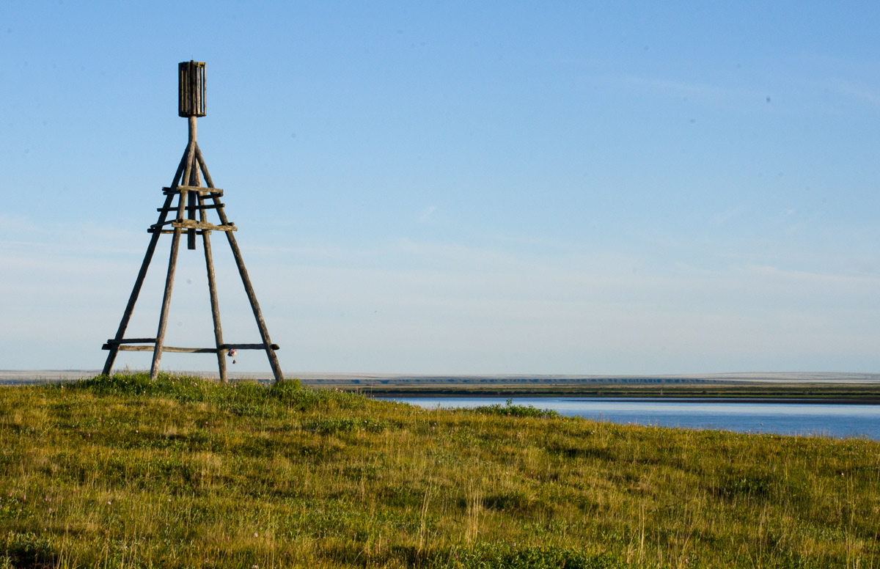



**Шесть тысяч геодезических пунктов Новосибирской области**

**под охраной**

 В Новосибирской области находится более 3,5 тысяч геодезических пунктов и более 2,5 тысяч нивелирных пунктов.

Эти пункты важны для равномерного и точного распространения на территории всей страны единой системы координат и высот, выполнения геодезических, картографических, кадастровых, изыскательских и строительных работ.

В последние годы все более актуальной становится проблема их сохранения.

Специалистами новосибирского Росреестра обследовано 1625 пунктов, установлены охранные зоны 3562 геодезических пунктов, 2516 нивелирных пунктов, 15 гравиметрических пунктов, сведения о них внесены в ЕГРН в полном объеме.

В пределах границ охранных зон пунктов запрещается проводить работы, которые могут привести к их повреждению или уничтожению.

Узнать, есть ли на земельном участке охранная зона геодезического пункта можно с помощью общедоступного сервиса «Публичная кадастровая карта» http://pkk.rosreestr.ru (информация сервиса является справочной).

Для этого пользователю необходимо найти на карте интересующий его земельный участок (ввести кадастровый номер в панели «Поиск» или найти визуально). В меню, в левом верхнем углу, выбрать инструмент «Слои» и сделать активным слой «Зона с особыми условиями использования территорий». На карте зеленым цветом отобразятся зоны с особыми условиями использования территорий, учтенные в ЕГРН, в том числе и охранные зоны геодезических пунктов.

***материал подготовлен Управлением Росреестра***

***по Новосибирской области***

**Об Управлении Росреестра по Новосибирской области**

Управление Федеральной службы государственной регистрации, кадастра и картографии по Новосибирской области (Управление Росреестра по Новосибирской области) является территориальным органом федерального органа исполнительной власти, осуществляющим функции по государственной регистрации прав на недвижимое имущество и сделок с ним, государственному кадастровому учету недвижимого имущества, по оказанию государственных услуг в сфере осуществления государственной регистрации прав на недвижимое имущество и государственного кадастрового учета недвижимого имущества, землеустройства, государственного мониторинга земель, а также функции по государственной кадастровой оценке, федеральному государственному надзору в области геодезии и картографии, государственному земельному надзору, надзору за деятельностью саморегулируемых организаций оценщиков, контролю деятельности саморегулируемых организаций арбитражных управляющих. Руководителем Управления Росреестра по Новосибирской области является Светлана Евгеньевна Рягузова.

**Контакты для СМИ:**

Управление Росреестра по Новосибирской области

630091, г.Новосибирск, ул.Державина, д. 28

Электронная почта:

[oko@54upr.rosreestr.ru](mailto:oko@54upr.rosreestr.ru)

Сайт: [Росреестр](https://rosreestr.gov.ru/)

Соцсети:

[ВКонтакте](https://vk.com/rosreestr_nsk)

[Одноклассники](https://ok.ru/group/70000000987860)

[Яндекс.Дзен](https://dzen.ru/rosreestr_nsk)

[Телеграм](https://t.me/rosreestr_nsk)



**Региональный Роскадастр напомнил, в каких случаях могут понадобиться сведения ЕГРН**

Сегодня основным документом, подтверждающим право собственности на любой вид объекта недвижимости, является выписка из Единого государственного реестра недвижимости (ЕГРН).

В марте вступили в силу законодательные изменения, усилившие защиту персональных данных россиян. Теперь информация о правообладателе в выписке из ЕГРН доступна только при его согласии. Для этого владельцу недвижимости необходимо обратиться в Росреестр и внести соответствующую запись в ЕГРН. Подать заявление можно через каналы взаимодействия банков и Росреестра, а также МФЦ и личный кабинет на официальном [сайте](https://rosreestr.gov.ru) ведомства.

При отсутствии такой записи персональные данные из ЕГРН могут быть представлены по запросу нотариуса на основании письменного заявления и исключительно в целях защиты прав и законных интересов граждан. Достоверность выписки можно проверить с помощью QR-кода на ней.

*Общедоступные сведения*

**Выписка из ЕГРН об основных характеристиках и зарегистрированных правах на объект недвижимости**

Данная выписка подтверждает осуществление кадастрового учета, факт регистрации прав, внесение в ЕГРН сведений о ранее учтенном объекте.

Кроме того, в выписке содержатся план расположения помещения на этаже, схематическое отображение расположения объекта на земельном участке, данные о кадастровой стоимости. Также с помощью выписки можно проверить наличие отметки о согласии или отсутствии согласия супруга (супруги) на продажу объекта недвижимости.

Такая выписка нужна, если необходимо подтвердить свои права на недвижимость или получить информацию о наличии зарегистрированных ограничений или обременений в отношении объекта недвижимости.

**Выписка из ЕГРН об объекте недвижимости**

Данная выписка содержит наиболее полную информацию о характеристиках объекта недвижимости в текстовом и графическом виде, а также об обременениях и ограничениях. Документ поможет определить, попадает ли земельный участок в границы охранной зоны или зоны с особыми условиями использования территории, включен ли объект в реестр объектов культурного наследия.

Также выписка содержит сведения о возможном запрете проведения сделок с принадлежащим собственнику имуществом без его личного участия, описание местоположения границ объекта, а также данные о наличии или отсутствии ранее возникших прав (до 31.01.1998).

**Выписка из ЕГРН о переходе прав**

Данный вид выписки содержит информацию о возникновении, переходе или прекращении прав на недвижимость, в том числе права собственности. Выписка позволяет узнать полную историю владения объектом недвижимости.

**Выписка из ЕГРН о зарегистрированных договорах участия в долевом строительстве**

Документ представляет собой выписку о земельном участке, на котором ведется строительство многоквартирного дома. Выписка может пригодиться гражданам, которые приобретают квартиру или нежилое помещение по уступке права требований. Потенциальный участник долевого строительства с ее помощью сможет выяснить, сколько объектов уже продано в конкретном строящемся доме.

*Сведения ограниченного доступа*

**Выписка из ЕГРН о правах отдельного лица на имевшиеся (имеющиеся) у него объекты недвижимости**

С помощью выписки можно получить сведения о наличии прав на недвижимость по состоянию на определенную дату. Документ позволяет подтвердить, какая недвижимость была зарегистрирована в интересующий период.

Выписка нужна в ситуации, когда, например, после продажи квартиры бывший собственник получает уведомления об уплате налога. Также выписка пригодится для оформления наследства, чтобы узнать о наличии недвижимости у наследодателя.

**Выписка из ЕГРН о признании правообладателя недееспособным или ограниченно дееспособным**

Данная выписка может потребоваться судом и нотариусом для совершения нотариальных действий, чтобы удостовериться в дееспособности человека. Сделка, совершенная с недееспособным правообладателем, будет считаться недействительной.

**Выписка о содержании правоустанавливающих документов**

Такой вид выписки пригодится, например, если оригиналы документов на жилье утрачены. В ней можно получить информацию о содержании документа, на основании которого возникло право собственности. Выписка сможет доказать наличие права собственности и дать информацию о том, откуда право появилось и на каком основании сохраняется.

**Копии правоустанавливающих документов**

Правоустанавливающими являются документы, на основании которых возникло право собственности на объект недвижимости (договор купли-продажи, дарения, свидетельство о праве на наследство и др.) либо совершена сделка. Копии правоустанавливающих документов могут понадобиться при продаже, наследовании и в других случаях, если у правообладателя нет необходимого документа на руках, например, экземпляр был утерян.

***Как получить сведения ЕГРН?***

Получить сведения ЕГРН в бумажном виде можно в офисах [МФЦ](https://www.mfc-nso.ru/) или в рамках выездного обслуживания филиала ППК «[Роскадастр](https://kadastr.ru/services/vyezdnoe-obsluzhivanie/)». Электронный документ доступен для запроса на официальном сайте [Росреестра](https://rosreestr.gov.ru/) или на портале [Госуслуг](https://www.gosuslugi.ru/).

Получение данных ЕГРН из неофициальных источников создает предпосылки к мошенническим действиям в сфере недвижимости.

*статья подготовлена филиалом ППК «Роскадастр»*

*по Новосибирской области*



**Новосибирский Росреестр рассказал, чем может быть полезна Публичная кадастровая карта**

Публичная кадастровая карта – электронный [сервис](https://pkk.rosreestr.ru) Росреестра, отражающий сведения Единого государственного реестра недвижимости (ЕГРН), с помощью которого можно просматривать информацию в режиме онлайн. Чтобы воспользоваться возможностями сервиса, не нужно регистрироваться или вносить плату.

С помощью сервиса можно найти общедоступную информацию об объектах, сведения о которых содержатся в ЕГРН: земельные участки, объекты капитального строительства, зоны с особыми условиями использования территорий, территориальные зоны. Поиск может проводиться по кадастровому номеру объекта или по его адресу.

В зависимости от выбранного вида объекта недвижимости пользователи получают различную информацию: границы, площадь и вид разрешенного использования земельных участков; контуры зданий, сооружений или объектов незавершенного строительства; кадастровая стоимость; форма собственности; границы зон с особыми условиями использования территории, территориальных и других зон.

«*Пользователи Публичной кадастровой карты при работе с сервисом могут подключать нужные слои, в том числе картографическую основу. При необходимости можно распечатать или отправить по электронной почте выделенный фрагмент карты*», – отметил **кадастровый инженер Андрей Шильников**.

Обращаем внимание, информация, представленная на сервисе, является справочной и не может использоваться в качестве юридически значимого документа.

Кроме того, на базе Публичной кадастровой карты работает единый информационный ресурс «Земля для стройки», с помощью которого можно выбрать земельный участок для жилищного строительства.

На карте уже обозначено186 земельных участков на территории г. Новосибирска, г.Бердска и г. Оби, а также в пределах Новосибирского,Искитимского, Северного, Карасукского,Черепановского, Чановского, Чулымского и Ордынского районов, свободных для жилищного строительства.

С помощью сервиса можно подобрать подходящий земельный участок для строительства, получить о нем основную информацию и подать обращение о его получении. Для поиска земельных участков на главной странице Публичной кадастровой карты необходимо выбрать в левом верхнем углу раздел «Земля для стройки».Чтобы найти участок, расположенный на территории Новосибирской области, в поисковой строке следует ввести «54:*» и нажать кнопку «Найти».

Также на Публичной кадастровой карте любой желающий может получить информацию о свободных земельных участках для ведения туристской деятельности. В декабре 2022 года Новосибирская область присоединилась к проекту [Росреестра](https://rosreestr.gov.ru) «Земля для туризма», который позволяет эффективно управлять землей для развития туристических объектов.

«*Публичная кадастровая карта является навигатором, определяющим ресурсность территорий, а также помощником в вопросах развития регионов, так как аккумулирует знания специалистов, муниципалитетов, Росреестра о конкретных территориях. Основываясь на данных сервисов «Земля для стройки» и «Земля для туризма», предприниматели и потенциальные инвесторы смогут сделать правильный выбор территорий и реализовать свои проекты строительства и туризма. Привлечение инвесторов в Новосибирскую областьнапрямую связано с его развитием, улучшением бизнес-климата и достижением экономического роста региона, и кадастровые инженеры поддерживают данное направление развития области*», – отметила**первый кадастровый инженер Сибири, директор Западно-Сибирского филиала СРО А «ПрофЦКИ» Светлана Волкова**.

В рамках реализации проекта «Земля для туризма» в регионе уже выявлено несколько территорий: кластер «Обские парки» на прибрежных территориях в Новосибирске, Бердске, Искитимском и Ордынском районах; озеро Карачи в Чановском районе; озеро Островное в Краснозерском районе; озеро Горькое в Здвинском районе.

*статья подготовлена филиалом ППК «Роскадастр»*

*по Новосибирской области*





**Всероссийскую «горячую линию» проведет Росреестр в регионах**

**13 апреля с 14 до 17 часов** по местному времени Росреестр проводит «горячую» телефонную линию по вопросам государственного кадастрового учета объектов недвижимости.

На вопросы новосибирцев ответит заместитель руководителя новосибирского Росреестра **Наталья Сергеевна Ивчатова**.

Прием звонков по телефону **8 (383) 201-57-33**.

***материал подготовлен Управлением Росреестра***

***по Новосибирской области***

**Об Управлении Росреестра по Новосибирской области**

Управление Федеральной службы государственной регистрации, кадастра и картографии по Новосибирской области (Управление Росреестра по Новосибирской области) является территориальным органом федерального органа исполнительной власти, осуществляющим функции по государственной регистрации прав на недвижимое имущество и сделок с ним, государственному кадастровому учету недвижимого имущества, по оказанию государственных услуг в сфере осуществления государственной регистрации прав на недвижимое имущество и государственного кадастрового учета недвижимого имущества, землеустройства, государственного мониторинга земель, а также функции по государственной кадастровой оценке, федеральному государственному надзору в области геодезии и картографии, государственному земельному надзору, надзору за деятельностью саморегулируемых организаций оценщиков, контролю деятельности саморегулируемых организаций арбитражных управляющих. Руководителем Управления Росреестра по Новосибирской области является Светлана Евгеньевна Рягузова.

**Контакты для СМИ:**

Управление Росреестра по Новосибирской области

630091, г.Новосибирск, ул.Державина, д. 28

Электронная почта:

[oko@54upr.rosreestr.ru](mailto:oko@54upr.rosreestr.ru)

Сайт: [Росреестр](https://rosreestr.gov.ru/)

Соцсети:

[ВКонтакте](https://vk.com/rosreestr_nsk)

[Одноклассники](https://ok.ru/group/70000000987860)

[Яндекс.Дзен](https://dzen.ru/rosreestr_nsk)

[Телеграм](https://t.me/rosreestr_nsk)



**Шесть тысяч геодезических пунктов Новосибирской области**

**под охраной**

 В Новосибирской области находится более 3,5 тысяч геодезических пунктов и более 2,5 тысяч нивелирных пунктов.

Эти пункты важны для равномерного и точного распространения на территории всей страны единой системы координат и высот, выполнения геодезических, картографических, кадастровых, изыскательских и строительных работ.

В последние годы все более актуальной становится проблема их сохранения.

Специалистами новосибирского Росреестра обследовано 1625 пунктов, установлены охранные зоны 3562 геодезических пунктов, 2516 нивелирных пунктов, 15 гравиметрических пунктов, сведения о них внесены в ЕГРН в полном объеме.

В пределах границ охранных зон пунктов запрещается проводить работы, которые могут привести к их повреждению или уничтожению.

Узнать, есть ли на земельном участке охранная зона геодезического пункта можно с помощью общедоступного сервиса «Публичная кадастровая карта» http://pkk.rosreestr.ru (информация сервиса является справочной).

Для этого пользователю необходимо найти на карте интересующий его земельный участок (ввести кадастровый номер в панели «Поиск» или найти визуально). В меню, в левом верхнем углу, выбрать инструмент «Слои» и сделать активным слой «Зона с особыми условиями использования территорий». На карте зеленым цветом отобразятся зоны с особыми условиями использования территорий, учтенные в ЕГРН, в том числе и охранные зоны геодезических пунктов.

***материал подготовлен Управлением Росреестра***

***по Новосибирской области***

**Об Управлении Росреестра по Новосибирской области**

Управление Федеральной службы государственной регистрации, кадастра и картографии по Новосибирской области (Управление Росреестра по Новосибирской области) является территориальным органом федерального органа исполнительной власти, осуществляющим функции по государственной регистрации прав на недвижимое имущество и сделок с ним, государственному кадастровому учету недвижимого имущества, по оказанию государственных услуг в сфере осуществления государственной регистрации прав на недвижимое имущество и государственного кадастрового учета недвижимого имущества, землеустройства, государственного мониторинга земель, а также функции по государственной кадастровой оценке, федеральному государственному надзору в области геодезии и картографии, государственному земельному надзору, надзору за деятельностью саморегулируемых организаций оценщиков, контролю деятельности саморегулируемых организаций арбитражных управляющих. Руководителем Управления Росреестра по Новосибирской области является Светлана Евгеньевна Рягузова.

**Контакты для СМИ:**

Управление Росреестра по Новосибирской области

630091, г.Новосибирск, ул.Державина, д. 28

Электронная почта:

[oko@54upr.rosreestr.ru](mailto:oko@54upr.rosreestr.ru)

Сайт: [Росреестр](https://rosreestr.gov.ru/)

Соцсети:

[ВКонтакте](https://vk.com/rosreestr_nsk)

[Одноклассники](https://ok.ru/group/70000000987860)

[Яндекс.Дзен](https://dzen.ru/rosreestr_nsk)

[Телеграм](https://t.me/rosreestr_nsk)



**Час Росреестра - в МФЦ:**

**специалисты Росреестра отвечают на вопросы заявителей**

**6 апреля 2023 года с 10:00 до 11:00** Росреестром совместно с МФЦ бесплатно проводятся консультации:

- г. Новосибирск, МФЦ «Площадь Труда», площадь Труда, 1

- г. Новосибирск, МФЦ «Советский», ул. Арбузова, 6

- г. Бердск, МФЦ г. Бердска, Радужный м-н, 7, корп. 1

- г. Черепаново, МФЦ Черепановского района, ул. Интернациональная, 5Б

- г. Новосибирск, МФЦ «Железнодорожный», ул. 1905 года, 83

Справка: «Час Росреестра в МФЦ» - консультации специалистов регионального Росреестра, которые проводятся каждый четверг с 10:00 до 11:00 в филиалах МФЦ.

Справочная МФЦ: 052, www.mfc-nso.ru

Справочная Росреестра: 8 800 100 34 34.

***Материал подготовлен Управлением Росреестра***

***по Новосибирской области***

**Об Управлении Росреестра по Новосибирской области**

Управление Федеральной службы государственной регистрации, кадастра и картографии по Новосибирской области (Управление Росреестра по Новосибирской области) является территориальным органом федерального органа исполнительной власти, осуществляющим функции по государственной регистрации прав на недвижимое имущество и сделок с ним, государственному кадастровому учету недвижимого имущества, по оказанию государственных услуг в сфере осуществления государственной регистрации прав на недвижимое имущество и государственного кадастрового учета недвижимого имущества, землеустройства, государственного мониторинга земель, а также функции по государственной кадастровой оценке, федеральному государственному надзору в области геодезии и картографии, государственному земельному надзору, надзору за деятельностью саморегулируемых организаций оценщиков, контролю деятельности саморегулируемых организаций арбитражных управляющих. Руководителем Управления Росреестра по Новосибирской области является Светлана Евгеньевна Рягузова.

**Контакты для СМИ:**

Управление Росреестра по Новосибирской области

630091, г.Новосибирск, ул.Державина, д. 28

Электронная почта:

[oko@54upr.rosreestr.ru](mailto:oko@54upr.rosreestr.ru)

Сайт: [Росреестр](https://rosreestr.gov.ru/)

Соцсети:

[ВКонтакте](https://vk.com/rosreestr_nsk)

[Одноклассники](https://ok.ru/group/70000000987860)

[Яндекс.Дзен](https://dzen.ru/rosreestr_nsk)

[Телеграм](https://t.me/rosreestr_nsk)



**Региональный Роскадастр напомнил, в каких случаях могут понадобиться сведения ЕГРН**

Сегодня основным документом, подтверждающим право собственности на любой вид объекта недвижимости, является выписка из Единого государственного реестра недвижимости (ЕГРН).

В марте вступили в силу законодательные изменения, усилившие защиту персональных данных россиян. Теперь информация о правообладателе в выписке из ЕГРН доступна только при его согласии. Для этого владельцу недвижимости необходимо обратиться в Росреестр и внести соответствующую запись в ЕГРН. Подать заявление можно через каналы взаимодействия банков и Росреестра, а также МФЦ и личный кабинет на официальном [сайте](https://rosreestr.gov.ru) ведомства.

При отсутствии такой записи персональные данные из ЕГРН могут быть представлены по запросу нотариуса на основании письменного заявления и исключительно в целях защиты прав и законных интересов граждан. Достоверность выписки можно проверить с помощью QR-кода на ней.

*Общедоступные сведения*

**Выписка из ЕГРН об основных характеристиках и зарегистрированных правах на объект недвижимости**

Данная выписка подтверждает осуществление кадастрового учета, факт регистрации прав, внесение в ЕГРН сведений о ранее учтенном объекте.

Кроме того, в выписке содержатся план расположения помещения на этаже, схематическое отображение расположения объекта на земельном участке, данные о кадастровой стоимости. Также с помощью выписки можно проверить наличие отметки о согласии или отсутствии согласия супруга (супруги) на продажу объекта недвижимости.

Такая выписка нужна, если необходимо подтвердить свои права на недвижимость или получить информацию о наличии зарегистрированных ограничений или обременений в отношении объекта недвижимости.

**Выписка из ЕГРН об объекте недвижимости**

Данная выписка содержит наиболее полную информацию о характеристиках объекта недвижимости в текстовом и графическом виде, а также об обременениях и ограничениях. Документ поможет определить, попадает ли земельный участок в границы охранной зоны или зоны с особыми условиями использования территории, включен ли объект в реестр объектов культурного наследия.

Также выписка содержит сведения о возможном запрете проведения сделок с принадлежащим собственнику имуществом без его личного участия, описание местоположения границ объекта, а также данные о наличии или отсутствии ранее возникших прав (до 31.01.1998).

**Выписка из ЕГРН о переходе прав**

Данный вид выписки содержит информацию о возникновении, переходе или прекращении прав на недвижимость, в том числе права собственности. Выписка позволяет узнать полную историю владения объектом недвижимости.

**Выписка из ЕГРН о зарегистрированных договорах участия в долевом строительстве**

Документ представляет собой выписку о земельном участке, на котором ведется строительство многоквартирного дома. Выписка может пригодиться гражданам, которые приобретают квартиру или нежилое помещение по уступке права требований. Потенциальный участник долевого строительства с ее помощью сможет выяснить, сколько объектов уже продано в конкретном строящемся доме.

*Сведения ограниченного доступа*

**Выписка из ЕГРН о правах отдельного лица на имевшиеся (имеющиеся) у него объекты недвижимости**

С помощью выписки можно получить сведения о наличии прав на недвижимость по состоянию на определенную дату. Документ позволяет подтвердить, какая недвижимость была зарегистрирована в интересующий период.

Выписка нужна в ситуации, когда, например, после продажи квартиры бывший собственник получает уведомления об уплате налога. Также выписка пригодится для оформления наследства, чтобы узнать о наличии недвижимости у наследодателя.

**Выписка из ЕГРН о признании правообладателя недееспособным или ограниченно дееспособным**

Данная выписка может потребоваться судом и нотариусом для совершения нотариальных действий, чтобы удостовериться в дееспособности человека. Сделка, совершенная с недееспособным правообладателем, будет считаться недействительной.

**Выписка о содержании правоустанавливающих документов**

Такой вид выписки пригодится, например, если оригиналы документов на жилье утрачены. В ней можно получить информацию о содержании документа, на основании которого возникло право собственности. Выписка сможет доказать наличие права собственности и дать информацию о том, откуда право появилось и на каком основании сохраняется.

**Копии правоустанавливающих документов**

Правоустанавливающими являются документы, на основании которых возникло право собственности на объект недвижимости (договор купли-продажи, дарения, свидетельство о праве на наследство и др.) либо совершена сделка. Копии правоустанавливающих документов могут понадобиться при продаже, наследовании и в других случаях, если у правообладателя нет необходимого документа на руках, например, экземпляр был утерян.

***Как получить сведения ЕГРН?***

Получить сведения ЕГРН в бумажном виде можно в офисах [МФЦ](https://www.mfc-nso.ru/) или в рамках выездного обслуживания филиала ППК «[Роскадастр](https://kadastr.ru/services/vyezdnoe-obsluzhivanie/)». Электронный документ доступен для запроса на официальном сайте [Росреестра](https://rosreestr.gov.ru/) или на портале [Госуслуг](https://www.gosuslugi.ru/).

Получение данных ЕГРН из неофициальных источников создает предпосылки к мошенническим действиям в сфере недвижимости.

***материал подготовлен* филиалом ППК «Роскадастр»**

**по Новосибирской области**

**Об Управлении Росреестра по Новосибирской области**

Управление Федеральной службы государственной регистрации, кадастра и картографии по Новосибирской области (Управление Росреестра по Новосибирской области) является территориальным органом федерального органа исполнительной власти, осуществляющим функции по государственной регистрации прав на недвижимое имущество и сделок с ним, государственному кадастровому учету недвижимого имущества, по оказанию государственных услуг в сфере осуществления государственной регистрации прав на недвижимое имущество и государственного кадастрового учета недвижимого имущества, землеустройства, государственного мониторинга земель, а также функции по государственной кадастровой оценке, федеральному государственному надзору в области геодезии и картографии, государственному земельному надзору, надзору за деятельностью саморегулируемых организаций оценщиков, контролю деятельности саморегулируемых организаций арбитражных управляющих. Руководителем Управления Росреестра по Новосибирской области является Светлана Евгеньевна Рягузова.

**Контакты для СМИ:**

Управление Росреестра по Новосибирской области

630091, г.Новосибирск, ул.Державина, д. 28

Электронная почта:

[oko@54upr.rosreestr.ru](mailto:oko@54upr.rosreestr.ru)

Сайт: [Росреестр](https://rosreestr.gov.ru/)

Соцсети: [ВКонтакте](https://vk.com/rosreestr_nsk)

[Одноклассники](https://ok.ru/group/70000000987860)

[Яндекс.Дзен](https://dzen.ru/rosreestr_nsk)

[Телеграм](https://t.me/rosreestr_nsk)



**Новосибирский Росреестр рассказал, чем может быть полезна Публичная кадастровая карта**

Публичная кадастровая карта – электронный сервис Росреестра, отражающий сведения Единого государственного реестра недвижимости (ЕГРН), с помощью которого можно просматривать информацию в режиме онлайн. Чтобы воспользоваться возможностями сервиса, не нужно регистрироваться или вносить плату.

С помощью сервиса можно найти общедоступную информацию об объектах, сведения о которых содержатся в ЕГРН: земельные участки, объекты капитального строительства, зоны с особыми условиями использования территорий, территориальные зоны. Поиск может проводиться по кадастровому номеру объекта или по его адресу.

В зависимости от выбранного вида объекта недвижимости пользователи получают различную информацию: границы, площадь и вид разрешенного использования земельных участков; контуры зданий, сооружений или объектов незавершенного строительства; кадастровая стоимость; форма собственности; границы зон с особыми условиями использования территории, территориальных и других зон.

«Пользователи Публичной кадастровой карты при работе с сервисом могут подключать нужные слои, в том числе картографическую основу. При необходимости можно распечатать или отправить по электронной почте выделенный фрагмент карты», – отметил кадастровый инженер Андрей Шильников.

Обращаем внимание, информация, представленная на сервисе, является справочной и не может использоваться в качестве юридически значимого документа.

Кроме того, на базе Публичной кадастровой карты работает единый информационный ресурс «Земля для стройки», с помощью которого можно выбрать земельный участок для жилищного строительства.

На карте уже обозначено 186 земельных участков на территории г. Новосибирска, г. Бердска и г. Оби, а также в пределах Новосибирского, Искитимского, Северного, Карасукского, Черепановского, Чановского, Чулымского и Ордынского районов, свободных для жилищного строительства.

С помощью сервиса можно подобрать подходящий земельный участок для строительства, получить о нем основную информацию и подать обращение о его получении. Для поиска земельных участков на главной странице Публичной кадастровой карты необходимо выбрать в левом верхнем углу раздел «Земля для стройки». Чтобы найти участок, расположенный на территории Новосибирской области, в поисковой строке следует ввести «54:*» и нажать кнопку «Найти».

Также на Публичной кадастровой карте любой желающий может получить информацию о свободных земельных участках для ведения туристской деятельности. В декабре 2022 года Новосибирская область присоединилась к проекту Росреестра «Земля для туризма», который позволяет эффективно управлять землей для развития туристических объектов.

«Публичная кадастровая карта является навигатором, определяющим ресурсность территорий, а также помощником в вопросах развития регионов, так как аккумулирует знания специалистов, муниципалитетов, Росреестра о конкретных территориях. Основываясь на данных сервисов «Земля для стройки» и «Земля для туризма», предприниматели и потенциальные инвесторы смогут сделать правильный выбор территорий и реализовать свои проекты строительства и туризма. Привлечение инвесторов в Новосибирскую область напрямую связано с его развитием, улучшением бизнес-климата и достижением экономического роста региона, и кадастровые инженеры поддерживают данное направление развития области», – отметила первый кадастровый инженер Сибири, директор Западно-Сибирского филиала СРО А «ПрофЦКИ» Светлана Волкова.

В рамках реализации проекта «Земля для туризма» в регионе уже выявлено несколько территорий: кластер «Обские парки» на прибрежных территориях в Новосибирске, Бердске, Искитимском и Ордынском районах; озеро Карачи в Чановском районе; озеро Островное в Краснозерском районе; озеро Горькое вЗдвинском районе.

***материал подготовлен филиалом ППК «Роскадастр»***

***по Новосибирской области***

**Об Управлении Росреестра по Новосибирской области**

Управление Федеральной службы государственной регистрации, кадастра и картографии по Новосибирской области (Управление Росреестра по Новосибирской области) является территориальным органом федерального органа исполнительной власти, осуществляющим функции по государственной регистрации прав на недвижимое имущество и сделок с ним, государственному кадастровому учету недвижимого имущества, по оказанию государственных услуг в сфере осуществления государственной регистрации прав на недвижимое имущество и государственного кадастрового учета недвижимого имущества, землеустройства, государственного мониторинга земель, а также функции по государственной кадастровой оценке, федеральному государственному надзору в области геодезии и картографии, государственному земельному надзору, надзору за деятельностью саморегулируемых организаций оценщиков, контролю деятельности саморегулируемых организаций арбитражных управляющих. Руководителем Управления Росреестра по Новосибирской области является Светлана Евгеньевна Рягузова.

**Контакты для СМИ:**

Управление Росреестра по Новосибирской области

630091, г.Новосибирск, ул.Державина, д. 28

Электронная почта:

[oko@54upr.rosreestr.ru](mailto:oko@54upr.rosreestr.ru)

Сайт: [Росреестр](https://rosreestr.gov.ru/)

Соцсети:

[ВКонтакте](https://vk.com/rosreestr_nsk)

[Одноклассники](https://ok.ru/group/70000000987860)

[Яндекс.Дзен](https://dzen.ru/rosreestr_nsk)

[Телеграм](https://t.me/rosreestr_nsk)



**В Новосибирской области проводится государственная кадастровая оценка объектов капитального строительства**

В 2023 году в Новосибирской области проводится государственная кадастровая оценка всех объектов капитального строительства. Это здания, помещения, сооружения, объекты незавершенного строительства, машино-места, сведения о которых содержались в Едином государственном реестре недвижимости на 01.01.2023. Переоценено будет более 1,9 млн. объектов недвижимости.

Государственная кадастровая оценка объектов капитального строительства в регионе проводится в третий раз. Ранее оценка проводилась в 2012 и 2016 годах. В текущем году она проводится в рамках единого цикла ГКО.

*«Закон о государственной кадастровой оценке, принятый в 2020 году, установил единый цикл государственной кадастровой оценки, что позволяет определять кадастровую стоимость на единую дату по одной методике для всей страны. Теперь государственная кадастровая оценка будет проходить каждые четыре года»,* – пояснила заместитель руководителя Управления Росреестра по Новосибирской области Наталья Зайцева.

Работы по государственной кадастровой оценке объектов недвижимости выполняет государственное бюджетное учреждение Новосибирской области «Новосибирский центр кадастровой оценки и инвентаризации» (ГБУ НСО «ЦКО и БТИ»).

По результатам работ будет подготовлен проект отчета об итогах государственной кадастровой оценки объектов капитального строительства Новосибирской области, с которым вправе ознакомиться все заинтересованные лица и представить (при наличии) свои замечания, связанные с определением кадастровой стоимости.

Проект отчета об оценке будет размещен на сайте Росреестра в сервисе «Фонд данных государственной кадастровой оценки».

Для исчисления налога на имущество физических лиц, налога на имущество организаций такая стоимость будет применяться с 1 января 2024 года.

***материал подготовлен Управлением Росреестра***

***по Новосибирской области***

**Об Управлении Росреестра по Новосибирской области**

Управление Федеральной службы государственной регистрации, кадастра и картографии по Новосибирской области (Управление Росреестра по Новосибирской области) является территориальным органом федерального органа исполнительной власти, осуществляющим функции по государственной регистрации прав на недвижимое имущество и сделок с ним, государственному кадастровому учету недвижимого имущества, по оказанию государственных услуг в сфере осуществления государственной регистрации прав на недвижимое имущество и государственного кадастрового учета недвижимого имущества, землеустройства, государственного мониторинга земель, а также функции по государственной кадастровой оценке, федеральному государственному надзору в области геодезии и картографии, государственному земельному надзору, надзору за деятельностью саморегулируемых организаций оценщиков, контролю деятельности саморегулируемых организаций арбитражных управляющих. Руководителем Управления Росреестра по Новосибирской области является Светлана Евгеньевна Рягузова.

**Контакты для СМИ:**

Управление Росреестра по Новосибирской области

630091, г.Новосибирск, ул.Державина, д. 28

Электронная почта:

[oko@54upr.rosreestr.ru](mailto:oko@54upr.rosreestr.ru)

Сайт: [Росреестр](https://rosreestr.gov.ru/)

Соцсети:

[ВКонтакте](https://vk.com/rosreestr_nsk)

[Одноклассники](https://ok.ru/group/70000000987860)

[Яндекс.Дзен](https://dzen.ru/rosreestr_nsk)

[Телеграм](https://t.me/rosreestr_nsk)



**В Новосибирске найден нивелирный пункт 1916 года**

Управление Росреестра по Новосибирской области проводит масштабное обследование пунктов государственной нивелирной сети.

При обследовании нивелирных пунктов, расположенных вдоль железной дороги, в г. Новосибирске обнаружен стенной репер 1 класса, заложенный более ста лет назад – в 1916 году.

Пункт находится на здании железнодорожного вокзала станции «Новосибирск – Южный», на нем сохранилась надпись «НивеллировкаОмскаго военно-топографическаго отдела».

Специалистами новосибирского Росреестра состояние нивелирного пункта оценено как удовлетворительное.

Здание железнодорожного вокзала станции «Новосибирск – Южный» было построено в 1914 году, в 2016 году оно включено в перечень объектов культурного наследия регионального значения.

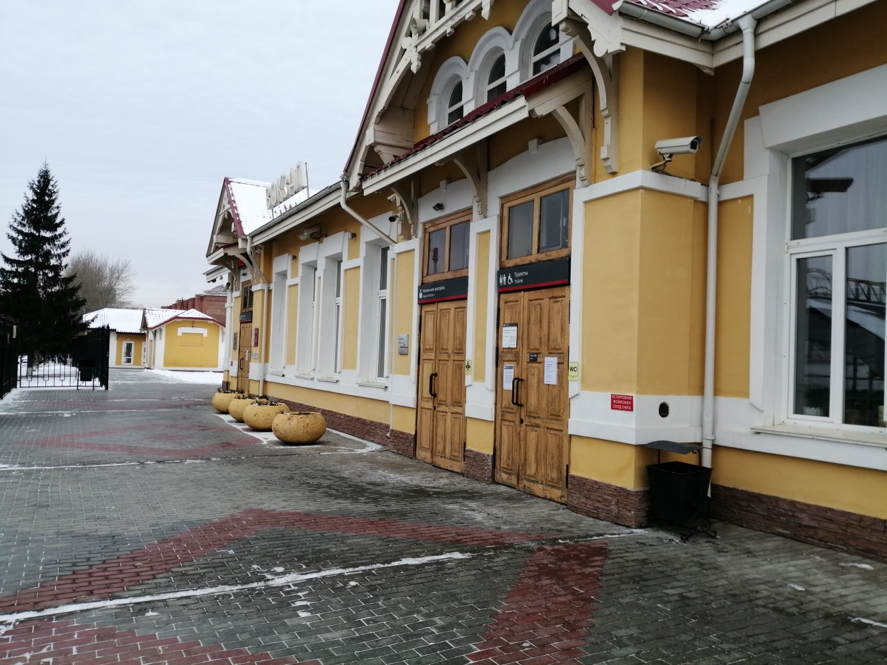

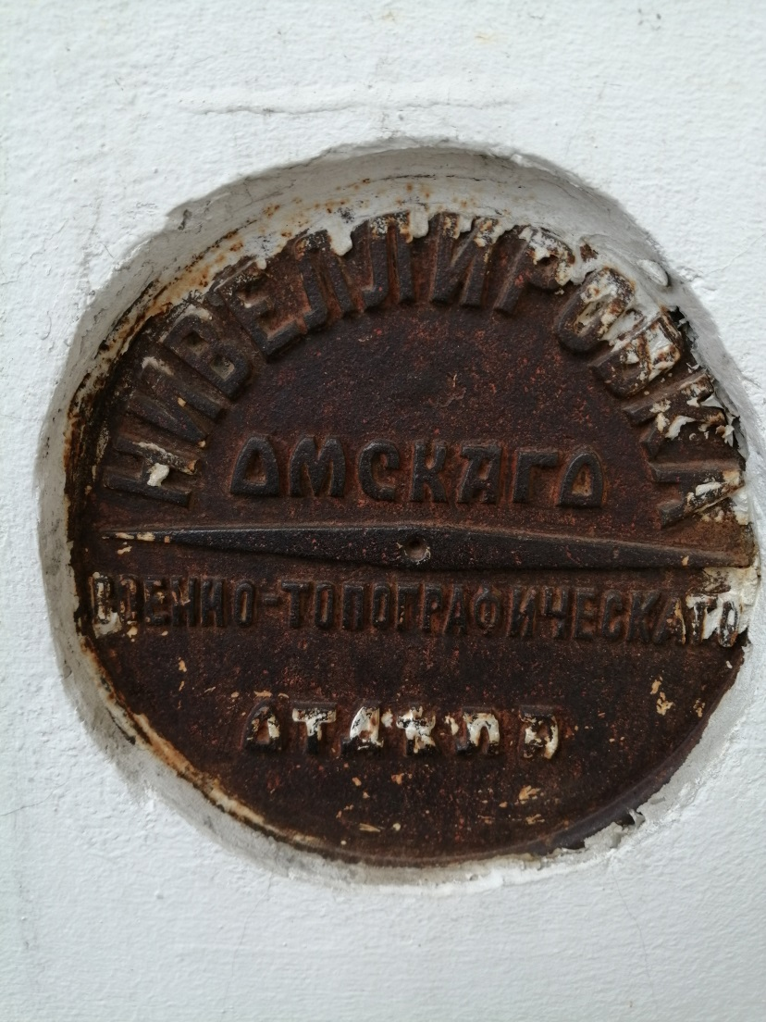

***материал подготовлен Управлением Росреестра***

***по Новосибирской области***

**Об Управлении Росреестра по Новосибирской области**

Управление Федеральной службы государственной регистрации, кадастра и картографии по Новосибирской области (Управление Росреестра по Новосибирской области) является территориальным органом федерального органа исполнительной власти, осуществляющим функции по государственной регистрации прав на недвижимое имущество и сделок с ним, государственному кадастровому учету недвижимого имущества, по оказанию государственных услуг в сфере осуществления государственной регистрации прав на недвижимое имущество и государственного кадастрового учета недвижимого имущества, землеустройства, государственного мониторинга земель, а также функции по государственной кадастровой оценке, федеральному государственному надзору в области геодезии и картографии, государственному земельному надзору, надзору за деятельностью саморегулируемых организаций оценщиков, контролю деятельности саморегулируемых организаций арбитражных управляющих. Руководителем Управления Росреестра по Новосибирской области является Светлана Евгеньевна Рягузова.

**Контакты для СМИ:**

Управление Росреестра по Новосибирской области

630091, г.Новосибирск, ул.Державина, д. 28

Электронная почта:

[oko@54upr.rosreestr.ru](mailto:oko@54upr.rosreestr.ru)

Сайт: [Росреестр](https://rosreestr.gov.ru/)

Соцсети:

[ВКонтакте](https://vk.com/rosreestr_nsk)

[Одноклассники](https://ok.ru/group/70000000987860)

[Яндекс.Дзен](https://dzen.ru/rosreestr_nsk)

[Телеграм](https://t.me/rosreestr_nsk)

Соучредители:

администрация Зубковского сельсовета

Совет депутатов Зубковского сельсовета

Адрес редакционного совета: 632944 НСО

Краснозерский район, с. Зубково, ул. Центральная,63

тел. 8-383-57-67-588

Председатель редакционного Совета: Синегубова Т.Ю.,

Тираж 5 экз.